МИНИСТЕРСТВО НАУКИ И ВЫСШЕГО ОБРАЗОВАНИЯ РОССИЙСКОЙ ФЕДЕРАЦИИ Федеральное государственное бюджетное образовательное учреждение высшего образования

«КУБАНСКИЙ ГОСУДАРСТВЕННЫЙ УНИВЕРСИТЕТ»

(ФГБОУ ВО «КубГУ»)

**Факультет компьютерных технологий и прикладной математики Кафедра информационных технологий**

**ОТЧЕТ**

**по дисциплине**

**«Технологии проектирования программного обеспечения»**

**Лабораторная работа №3**

Работу выполнил_____________________________________В. А. Геворгян

Работу принял преподаватель___________________Н.Ю. Добровольская

**Подраздел 1:**

Для автоматизации был выбран процесс продажи лекарств, который состоит из: обработки выбранных лекаств, запрошенных клиентом; проверки введенных личных данных и оформления покупки; фиксации продажи в журнал учета, с внесением в базу данных; формирования чека.

Цель: Цифровизация и автоматизация процесса продажи лекарств в аптеке с минимальным участием человека.

Задачи:

- Ввод информации о клиентах и их рецептах.

-Ввод информации о наличии и ценах на лекарства.

-Сохранение данных о продажах и клиентах в базе данных.

-Формирование чека для клиента.

- Учет продаж и формирование отчетов.

**Подраздел 2:**

Требования к "задаче выбора лекарств клиентом":

Система должна позволять фармацевту выбирать лекарства, предложенные клиенту на основе его запроса. Для каждого выбранного лекарства должна быть отображена информация о наличии и цене.

Требования к "задаче ввода личных данных клиента":

Фармацевт должен иметь возможность вводить и проверять личные данные клиента, включая ФИО и контактные данные. При необходимости, система может позволять ввод данных из рецепта.

Требования к "задаче оформления покупки":

Система должна предоставлять возможность фармацевту оформить покупку на основе выбранных лекарств и введенных данных клиента. Должна быть возможность указания количества лекарств каждого вида в заказе.

Требования к "задаче фиксации продажи":

После успешного оформления покупки, информация о продаже (проданные лекарства, клиент, дата и время продажи) должна фиксироваться в журнале учета. Фиксация продажи также должна внести данные о продаже в базу данных.

Требования к "задаче формирования чека":

При оформлении покупки система должна автоматически формировать чек для клиента. Чек должен содержать информацию о проданных лекарствах, ценах, общей сумме покупки, ФИО клиента и дате продажи. Каждый чек должен иметь уникальный номер.

Требования к "задаче учета продаж":

Проданные лекарства должны учитываться в базе данных. Система должна предоставлять возможность формировать отчеты о продажах, включая информацию о проданных лекарствах, клиентах и датах продажи.

**Подраздел 3:**

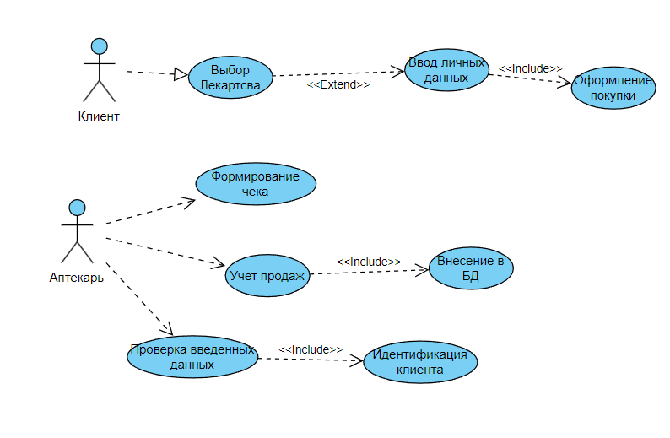

**Подраздел 4:**

База данных проектируемой программной системы должна иметь следующие характеристики:

– отсутствие дублирования информации и сокращение чрезмерности данных,

* низкая стоимость хранения, использования данных;
* возможность получения данных с помощью языка запросов высокого

уровня без использования прикладных программ;

**Подраздел 5:**

Требования к инструментальному программному обеспечению:

* Необходимо обеспечить поддержку операционных систем Windows 10 и выше;
* Не менее 1 гб свободного места на жестком диске;
* Среда разработки должна быть многофункциональной и поддерживать многие аспекты разработки программного обеспечения;

**Подраздел 6:**

Нефункциональные требования к ПО:

1. Удобный и интуитивно понятный пользовательский интерфейс приложения;
2. Программное обеспечение должно решать поставленные задачи за приемлемое время, не должно быть продолжительных простоев в работе программы;
3. Не должно возникать сбоев в работе программы, не связанных с недостатками технического оборудования;